实验报告填写注意：
- 仿真实验报告提交方式：将仿真报告以“仿真x-班级-姓名-学号.doc”命名，仿真电路以“ 仿真x内容x-班级-姓名-学号.ms12”命名，将两种文件发送到suchang@ncepu.edu.cn；要求严格命名文件，如有不符，实验成绩将视为无效；
- 所有图表都置于页面中央，细节丰富、无关内容尽可能少；格式紧凑，非必要无空行，无大面积空白；
- 无特殊说明时完成列出的所有实验（即使老师未强调），确保无空缺错漏；
- 预习内容最好使用公式编辑器、画图工具以及插入表格，如果有困难，可以写在纸上，然后拍照、复制、粘贴在对应位置。
- 请注意上课纪律，独立完成实验内容，否则将视为雷同。
班级：计算2101，计算2102 姓名：史佳辉，张信羽 学号：120211080310,120211080425 成绩：
预习内容：
一、二极管有什么特性？画出二极管V-I特性曲线，标出二极管的开启电压U_{on}（死区电压或门槛电压）和反向击穿电压U_{BR}的位置。

二、二极管的等效模型有几种？画出二极管的理想模型、恒压降模型和折线模型。

三、电路如图所示，已知：R＝1kΩ，U_{REF}＝3V，二极管的导通电压U_{D}＝0.7V。要求：画出在输入电压u_{i}＝6sinωt（V）时，输出电压u_{O}的波形。
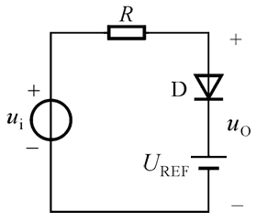

四、稳压二极管有什么特性？在电路中，要想起到稳压作用，稳压管应如何连接在电路中？说明稳压管构成的并联型稳压电路中电阻R的作用，并画出稳压电路的示意图。

实验内容：
- 二极管1N4148的V-I伏安特性曲线的测试
- 画出测试曲线的原理仿真电路图：
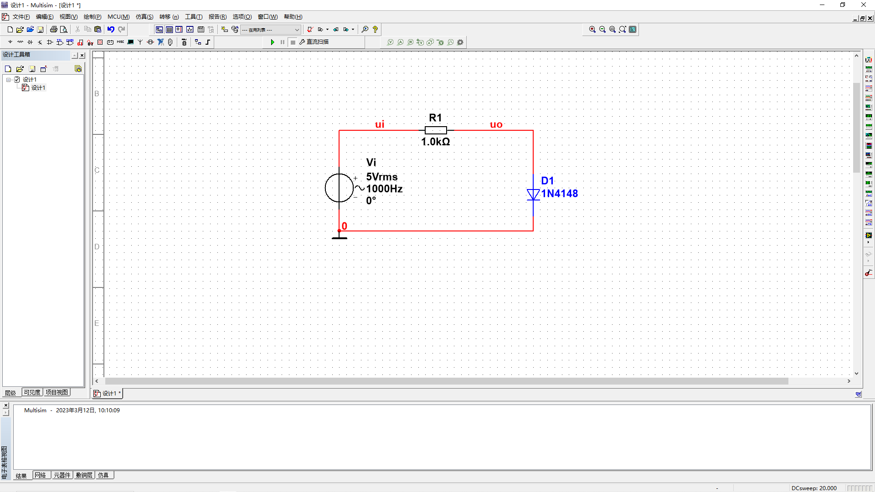

2. 选用仿真分析方法： 直流扫描分析法
3. 所选用方法的设置：（截屏）
（1）分析参数的设置
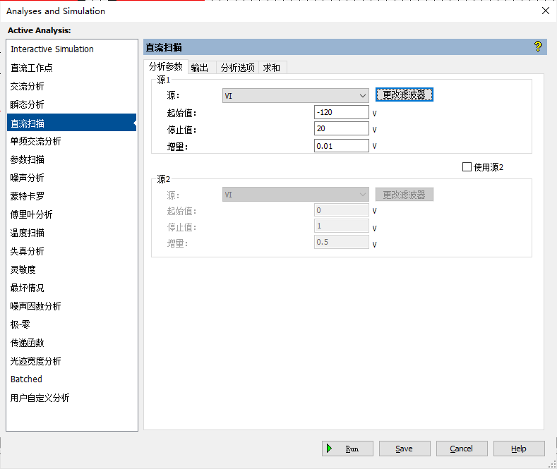
（2）输出变量的设置

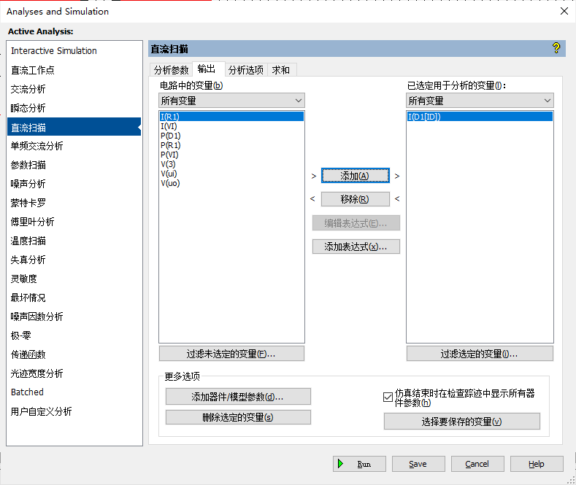

4. 仿真结果：

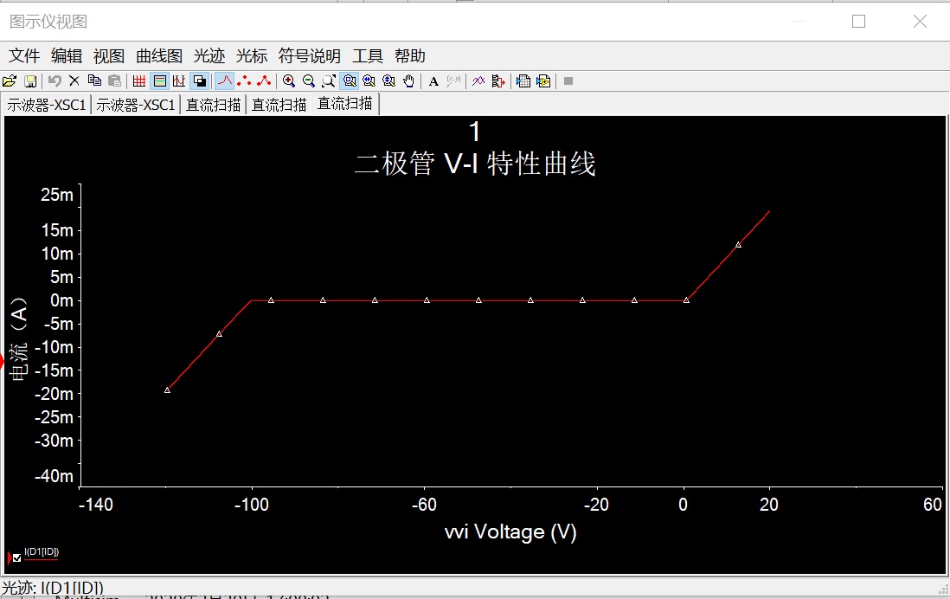

5. 调整X轴和Y轴的坐标范围，观察正向V-I特性和反向V-I特性。（截屏）
（1）正向特性的X轴和Y轴的设置
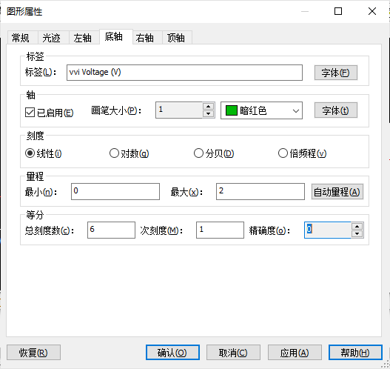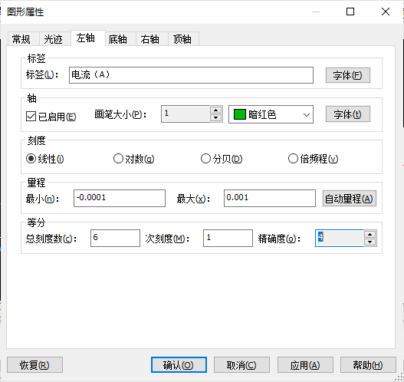

（2）正向V-I特性和二极管门坎电压的测量
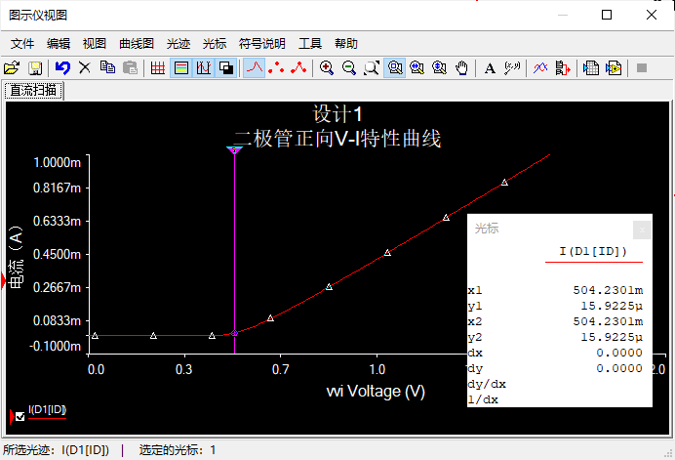
门坎电压约为0.504V
（3）反向特性的X轴和Y轴的设置
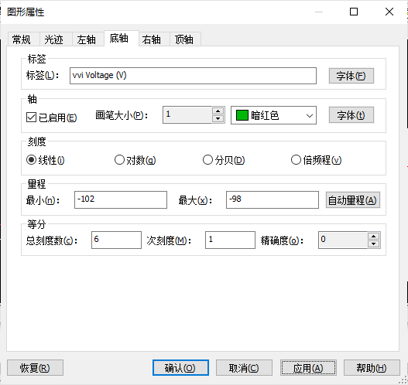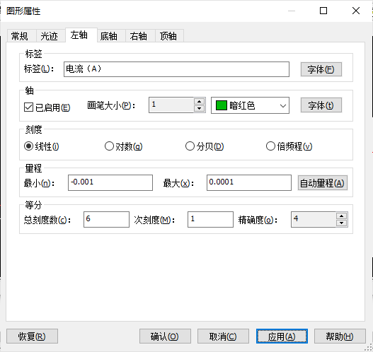
（4）反向V-I特性和雪崩电压的测量
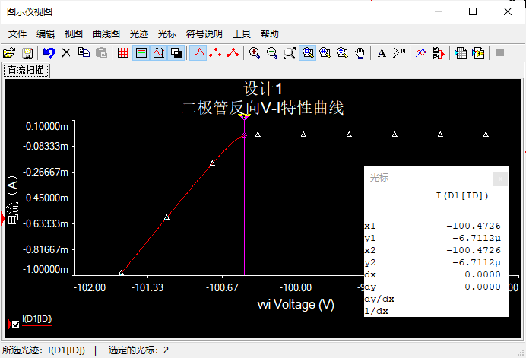

雪崩电压约为-100.47V

二、采用虚拟示波器观察测试电路输入、输出波形
1.修改电路图并连接示波器
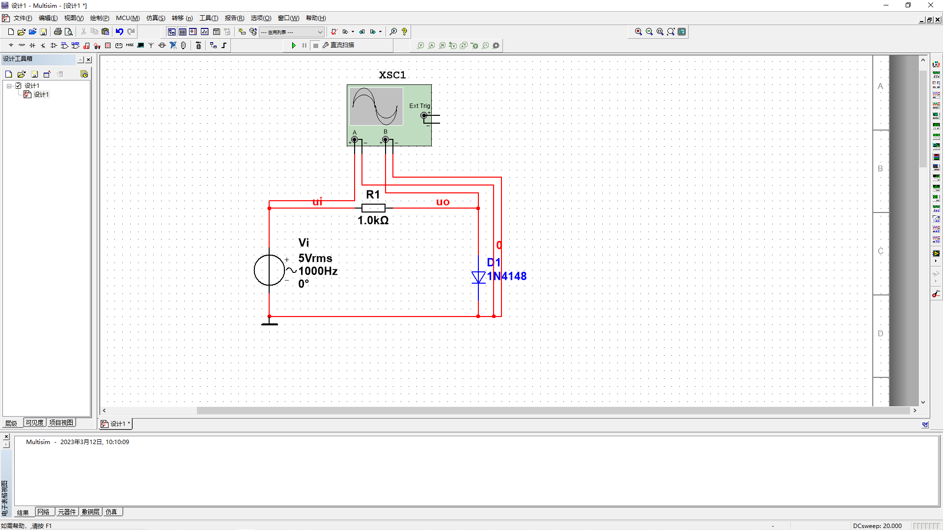
2.示波器显示输入、输出波形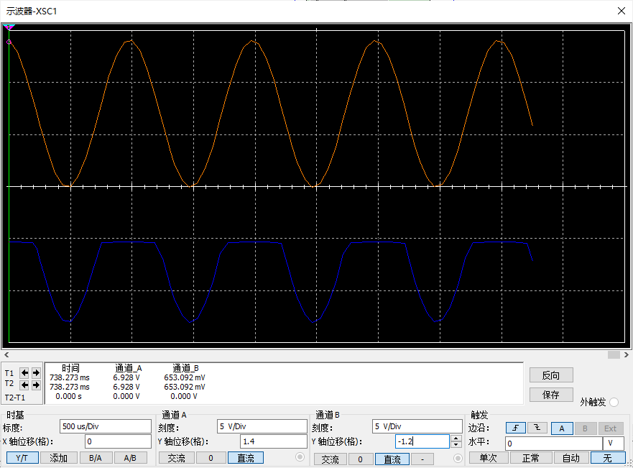

- 说明电路的功能： 半波整流

三、试用伏安特性测试仪测量二极管的V-I特性曲线【提高部分】
1.电路原理图

2.伏安特性测试仪的设置

3.仿真结果

